***Zaznamenej!***

**aneb příprava vyučovací hodiny výtvarné výchovy**

Určeno studentům předmětu *Umění a tvorba 1-4*

**Téma vyučovací hodiny:** Růst rostlinky

**Předmět:** VV

**Třída:** Může být pro jakoukoliv třídu 1. stupně ZŠ, protože v každém roce dítě může zachytit tvorbu jinak. Kdybych měla určit třídu, tak 3-4 třída.

**Časová jednotka:** 1x45 minut

**Inspirace / výtvarné dílo /výtvarný sloh:** *To bych zvládl taky - Umění moderny v komiksech* ~~(kapitola Impresionismus, dílo Clauda Moneta Katedrála v Rouenu pokaždé v jiném světle)~~

**Výtvarné a pedagogické cíle:** Děti se naučí rozvrhnout si práci tak, aby jim vyšla na veškerý papír a ne na víc. Budou rozvíjet představovat v tom, že rostlina není pouze zelená čárka vyrůstající ze země, ale je trochu zkroucená, zakulacená a má i kořínky a lístečky.   
Práce je může nadchnout v duchu následného pozorování přírody kolem sebe.

**Motivace:** Vždy jiný pohled na stejnou věc, tudíž i růst rostliny. Pořád je to semínko, které se však stále mění.

**Výtvarná technika:** kresba, natrhané barevné papíry na menší kousky a následné lepení (tzv. koláž)

**Pomůcky:** Papíry a pastelky, voskovky, mazací křídy, temperové barvy. Pokud koláž tak bílé a barevné papíry, lepidlo, popř. nůžky.

**Popis výtvarné činnosti:** S dětmi budeme vytvářet komiks – potenciál nadsázky. Strip . jaké inspirace? kde bude zachycen vývoj rostlinky. Dvě bílé A4 rozdělíme celkem na 8 částí. Každou část si očíslujeme malým číslem od 1 do 8. V další fázi, pokud máme možnost, můžeme na projektoru pustit rychlý průběh vyklíčení a růstu květiny pro představu. Pokud ne, nevadí. Děti vždy vymyslí jak na to.   
Do každého pole kreslí jednu a tu samou rostlinku pouze v jiných fázích růstu, od semínka po květinu.   
Mohou tedy kreslit pastelkami, nebo aby se ukojila jejich touha po práci s rukama a prstíky, natrhají či nastříhají barevné papíry a mohou lepit části rostliny.   
Každý bude mít při tvorbě vlastní tempo a fantazii. Tím vznikne, že některé výtvor budou stále rostlinkami bez plodů či květů nebo už to budou krásné rostliny s květy a plody.

A nebo 3D modely – proplétání, olez celé třídy – provazy, šlahouny – či skutečné květiny?

**Reflexe:** Hodina realizována nebyla.   
 Kreslila jsem tedy sama a využila mazacích kříd.

**Fotodokumentace: tak ať z toho udělají animák! Zkuste si to dát za sebe☺**

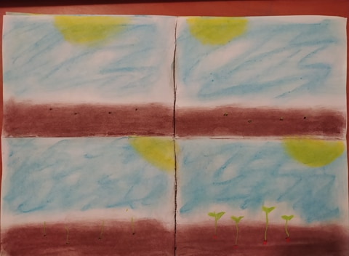

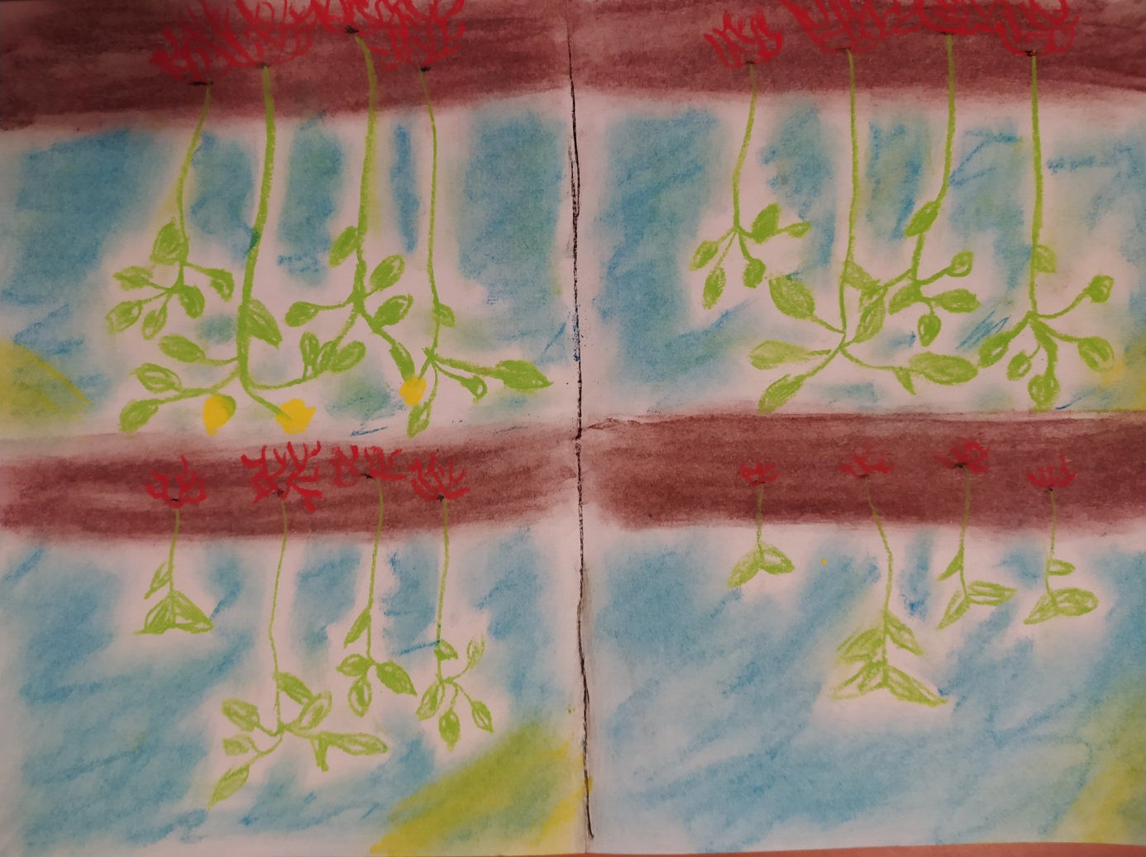

**Zdroje:**Kovář, P., Kovářová, M., Navrátil, O., Navrátilová Garguláková M. (2017). To bych zvládl taky: umění moderny v komiksech. Masarykova univerzita